Spett.le ATS INSUBRIA
DIPARTIMENTO DI IGIENE E PREVENZIONE SANITARIA
Struttura Complessa IGIENE E SANITA’ PUBBLICA
protocollo@pec.ats-insubria.it

OGGETTO: Segnalazione Certificata di Inizio Attività (SCIA) ai sensi dell’art. 15, comma 1, della Legge regionale n. 33/2009

Il/la sottoscritto/a ________________________________________________________________

nato/a a _________________________________________ Prov. _______ il_________________

residente in _______________________________ via _____________________________ n. ___

in qualità di ________________________________________ della Struttura sanitaria denominata

_______________________________________________________________________________

con Sede Legale in _______________________________ via ________________________ n. ___

ed Operativa in __________________________________ via ________________________ n. ___

P.IVA ______________________ tel. ____________________ email: ______________________

PEC: ______________________

DICHIARA

che l’allegata Istanza è da considerarsi Segnalazione Certificata di Inizio di Attività ai sensi dell’art. 15, comma 1, della Legge regionale n. 33/2009 (vedi a seguire nota informativa per presentazione istanza);
che tutta la certificazione presentata in copia è conforme all’originale ai sensi del DPR n. 445/2000.
Allega:
- istanza cartacea generata dal software regionale “ASAN” con dichiarazione che attesti l’adempimento ai requisiti strutturali e organizzativi definiti dal software;
- una planimetria della struttura in scala 1:100 firmata dal progettista e riportante per ogni locale la destinazione, l’altezza, i rapporti di illuminazione e di aerazione;
- certificato di agibilità ovvero copia della segnalazione certificata ex art. 24 DPR 380/2001 inoltrata al competente Ufficio tecnico comunale con dichiarazione assenza cause ostative al rilascio;
- certificazione antincendio (nei casi e nelle forme previsti);
- certificazione conformità (ex DM 37/2008) impianto elettrico (compresa messa a terra), corredata da planimetria con classificazione ambienti, vistata dal Direttore Sanitario ed esito verifiche iniziali;
- certificazione conformità di altri impianti installati (riscaldamento, condizionamento, ecc.);
- dichiarazione di assunzione dell’incarico del Direttore Sanitario (MOD. 3)
- relazione sanitaria (descrizione attività) a firma del titolare e del Direttore Sanitario contenente: obiettivi dell’intervento, elenco delle prestazioni erogate (MOD. 4) personale operante nella Struttura (MOD. 5), con relative autocertificazioni dei titoli posseduti nelle forme previste (MOD. 6 MOD. 7), tipologie di apparecchiature elettromedicali (MOD. 8), procedure di sterilizzazione, gestione dei farmaci e dei rifiuti, modalità di conservazione della documentazione sanitaria;
- se il richiedente è una società o un ente allegare secondo i casi: copia della visura camerale o dello statuto o dell’atto costitutivo o in alternativa dichiarazione sostitutiva di atto di notorietà;
- dichiarazione sostitutiva atto di notorietà relativa a documentazione “antimafia” (art.47 DPR 445/2000);
- pagamento diritti sanitari (51,80 Euro fino a 5 locali destinati ad attività sanitaria aggiungere 13 euro per ogni locale in più -(tariffario – voce 2) secondo le modalità indicate nel collegamento https://www.ats-insubria.it/news/6399-nuove-modalita-di-pagamento-pagopa

(data)_______ (Luogo)___________________
IN FEDE
________________________________
(timbro e firma)

Per la presentazione della SCIA dovrà essere utilizzato il software regionale “ASAN”, accesso possibile seguendo le indicazioni contenute nella pagina iniziale nella sezione “AVVISO IMPORTANTE” : “Gli enti privati, ai quali questa comunicazione é rivolta, debbono effettuare una specifica richiesta compilando il modulo scaricabile con un click qui. A seguito della richiesta gli enti riceveranno, tramite e-mail, il pacchetto di aggiornamento.”

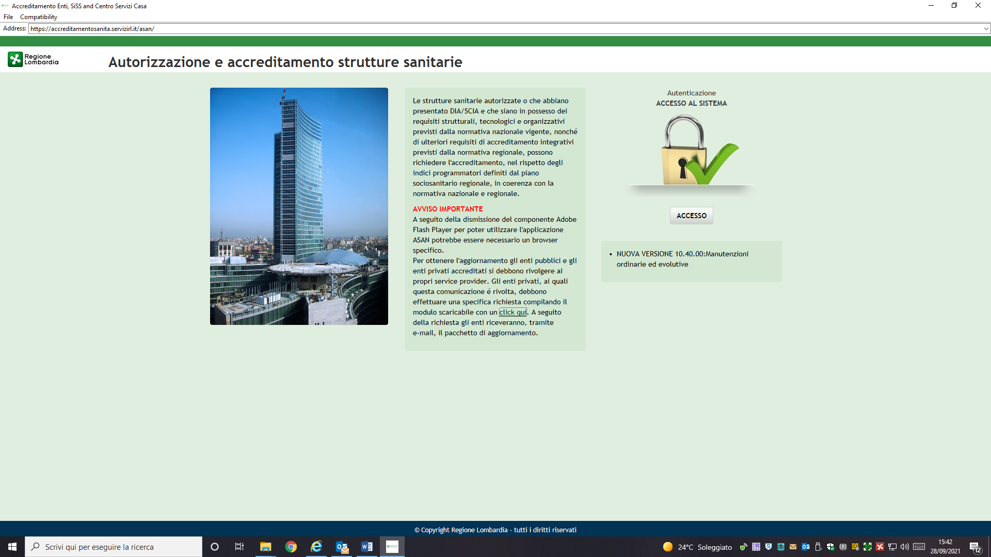

Durante la compilazione attraverso il predetto software non potrà essere dichiarata la mancanza di alcun requisito, anche se non pertinenti con l’attività sanitaria che si intende svolgere (la non pertinenza verrà poi verificata in sede di sopralluogo).
Per le branche/attività specialistiche ambulatoriali esercitate all’interno della struttura sanitaria è possibile che il software regionale non ne elenchi qualcuna: queste andranno riportate a mano sulla stampa cartacea che si otterrà dal software ed andranno citate all’interno della relazione sanitaria che dovrà essere redatta dal Direttore Sanitario della struttura e ricompresa tra gli allegati da presentare.

- Presentazione della SCIA
La SCIA, comprensiva di tutti gli allegati (vedi anche DGR 3312/2001), così come ottenuta attraverso il software ASAN e firmata dal Legale Rappresentante della struttura sanitaria, in forma cartacea dovrà pervenire all’Ufficio Protocollo dell’ATS Insubria – via O. Rossi n. 9 – Varese.

